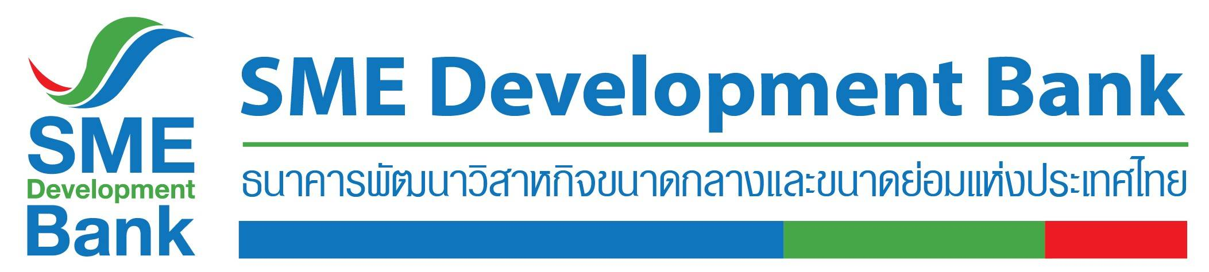

**ข่าวประชาสัมพันธ์**

20 พฤษภาคม 2563

**SME D Bank จัดเต็มคอร์สเรียนออนไลน์ฟรี 4 หลักสูตร เพื่อเอสเอ็มอี**

**เพิ่มความรู้ เสริมทักษะ รับวิถีชีวิตใหม่ ต่อยอดธุรกิจได้อย่างเหมาะสม**

**ธพว.จัดโครงการ SME-D Scale up Academy 2020 คอร์สเรียนออนไลน์ ฟรีไม่มีค่าใช้จ่าย หนุนผู้ประกอบการเอสเอ็มอี พลิกวิกฤตสร้างโอกาส ต่อยอดสร้างธุรกิจ รับยุค New Normal ตลอดเดือนมิถุนายน-กรกฎาคม 2563**

**นางสาวนารถนารี รัฐปัตย์** กรรมการผู้จัดการ ธนาคารพัฒนาวิสาหกิจขนาดกลางและขนาดย่อมแห่งประเทศไทย (ธพว.) หรือ SME D Bank เปิดเผยว่า ธพว.ในฐานะสถาบันการเงินเฉพาะกิจของรัฐ พร้อมสนับสนุนผู้ประกอบการเอสเอ็มอีทำธุรกิจ ภายใต้นโยบาย **“เติมความรู้คู่เงินทุน”** จัดโครงการ **SME-D Scale up Academy 2020** คอร์สเรียนออนไลน์ พลิกวิกฤตสร้างโอกาส ต่อยอดสร้างธุรกิจ ครอบคลุม 4 หลักสูตร ฟรีไม่มีค่าใช้จ่าย ตลอดเดือนมิถุนายน-กรกฎาคม 2563 เพื่อเติมความรู้ เพิ่มทักษะการทำธุรกิจให้กับผู้ประกอบการ หลังสถานการณ์ไวรัสโคโรนา 2019 หรือโควิด-19 คลี่คลาย รับยุค New Normal หรือวิถีชีวิตใหม่ ทำให้วางแผนการตลาดได้เหมาะสม และเข้าสู่แหล่งเงินทุนต่อยอดธุรกิจได้อย่างยั่งยืน

สำหรับคอร์สเรียนออนไลน์ **“พลิกวิกฤตสร้างโอกาส ต่อยอดสร้างธุรกิจ”** ได้รับเกียรติจากผู้เชี่ยวชาญแต่ละสาขามาถ่ายทอดให้ความรู้และคำปรึกษาให้กับผู้เข้าอบรมนำไปใช้ต่อยอดธุรกิจได้อย่างมีประสิทธิภาพ สามารถเรียนผ่าน Google Classroom ได้ทุกที่ทุกเวลา ตลอด 24 ชั่วโมง ได้แก่ การออกแบบสินค้าและบริการ (Product / service) พรชัย ไชยเสนีย์ บริษัท Detekt Design จำกัด วันที่ 1 มิถุนายน 2563, การสร้างแบบจําลองธุรกิจ (Business Model Canvas) พันธบัตร สันติมากร บริษัท แบงคอก เวนเจอร์ส จำกัด วันที่ 15 มิถุนายน 2563, การตลาดยุคดิจิทัล (Digital Marketing) ธันย์ชนก อุณหชาติ บริษัท Digisaws จำกัด วันที่ 29 มิถุนายน 2563 และการเข้าสู่แหล่งเงินทุน ต่อยอดการเติบโตทางธุรกิจ (Finance) อภิวัฒน์ หวังมีชัย บริษัท บนกองเงินกองทอง จำกัด วันที่ 13 กรกฎาคม 2563

"ขอเชิญชวนผู้ที่สนใจเข้าร่วมเรียนออนไลน์ โดยสมัครได้ตั้งแต่วันนี้เป็นต้นไป เพื่อเพิ่มทักษะและความรู้ด้านวิชาการ เช่น ขั้นตอนการออกแบบความคิด, เทรนด์ของการทำธุรกิจในปัจจุบัน, ข้อดีของการขายออนไลน์ และการเตรียมตัวขยายธุรกิจ ด้วยการเข้าสู่แหล่งเงินทุน เป็นต้น นอกจากนี้ ผู้ที่เข้าเรียนยังเข้าร่วมกิจกรรมต่าง ๆ ของโครงการ เช่น การประกวดแผนธุรกิจ, การใช้โปรแกรมบัญชีออนไลน์ฟรี ช่วยให้ผู้ประกอบการพลิกวิกฤต เพื่อสร้างโอกาสต่อยอดธุรกิจได้อย่างเหมาะสม สอดคล้องกับแนวคิดของธนาคาร “เติมความรู้คู่ทุน” นอกจากมาตรการด้านการเงินแล้วยังมีกระบวนการพัฒนาผู้ประกอบการตลอดเส้นทางธุรกิจควบคู่กันด้วย” นางสาวนารถนารี กล่าว

ทั้งนี้ ผู้ประกอบการเอสเอ็มอี หรือประชาชนที่สนใจสามารถเข้าร่วมเรียนออนไลน์โดยสมัครได้ที่ <https://powersmethai.page.link/29hQ> หรือสแกน QR Code ในโปสเตอร์ เมื่อผู้สมัครลงทะเบียนเสร็จเรียบร้อยแล้วจะได้รับ E-Mail ตอบกลับในการยืนยันการลงทะเบียนพร้อมรหัสของชั้นเรียนทั้งหมด 7 ตัวอักษรเพื่อใช้เข้าเรียนใน Google Classroom สอบถามข้อมูลเพิ่มเติมได้ที่ Call Center โทร.1357

